CONSTRUIR UN SISTEMA DE INFORMACIÓN PARA LA TIENDA LA LOMITA

OSCAR ALBEIRO CASTILLO ALARCÓN

JOHAN FERNANDO CHITIVA GARZÓN

DANIEL ALEJANDRO MACÍAS SILVA

LEIDY TATIANA ROA MIGUEZ

LAURA ALEJANDRA VILLAMIL RUIZ

SERVICIO NACIONAL DE APRENDIZAJE (SENA)

CENTRO DE DISEÑO Y METROLOGÍA ADSI

2015

CONSTRUIR UN SISTEMA DE INFORMACIÓN PARA LA TIENDA LA LOMITA

OSCAR ALBEIRO CASTILLO ALARCÓN

JOHAN FERNANDO CHITIVA GARZÓN

DANIEL ALEJANDRO MACÍAS SILVA

LEIDY TATIANA ROA MIGUEZ

LAURA ALEJANDRA VILLAMIL RUIZ

PROYECTO FORMATIVO

TECNÓLOGO EN ANÁLISIS Y DESARROLLO DE SISTEMAS DE INFORMACIÓN

INSTRUCTOR

ING. FRANK PADILLA

SERVICIO NACIONAL DE APRENDIZAJE (SENA)

CENTRO DE DISEÑO Y METROLOGÍA ADSI

2015

Contenido

**1. DESCRIPCIÓN DEL PROYECTO FORMATIVO**

* 1. Nombre del proyecto …………………………………………….. 5
  2. Descripción del problema………………………………………… 5
  3. Justificación del proyecto ………………………………………… 6

1.4 Objetivos…………………………………………………………….. 7

1.5 Impactos………………………………………………………….... 8

1.6 productos o Resultados del proyecto……………………………. 8

1.7 Personal Responsable……………………………………………. 9

1.8 Presupuesto Requerido…………………………………………... 9

1.9 cronograma de actividades………………………………………. 10

**2. DEFINIR LOS REQUERIMIENTOS DEL SISTEMA DE INFORMACIÓN**

2.1 técnicas e instrumentos de recolección……………………….. 11

2.2 plataforma tecnológica de la empresa …………………………11

**3. ANALIZAR LOS REQUERIMIENTOS DEL SISTEMA DE INFORMACIÓN**

3.1 analizar los requerimientos del sistema de información……… 12

3.2 Diagrama de caso de Uso del proyecto………………………….14

3.3 Diagrama de caso de clases del proyecto……………………….15

3.4 Diagrama de caso de actividades del proyecto………………….16

3.5 Bibliografía…………………………………………………………...17

3.6 Conclusión…………………………………………………………...18

**1. DESCRIPCIÓN DEL PROYECTO FORMATIVO**

**1.1** **Nombre del proyecto:** Construir un Sistema de Información para la tienda la “Lomita”

**1.2 Descripción del problema**

El problema de nuestro proyecto es que la tienda la lomita no lleva un control en el inventario de sus productos ni tampoco en el flujo de dinero de la misma. Debido a que La dueña no lleva un control y lo que hace es anotar o apuntar en un cuaderno lo que vende; pero no sabe si está ganando o perdiendo más dinero en la tienda y para solucionar esto vamos a usar los siguientes requerimientos funcionales y los requerimientos no funcionales.

Requerimientos funcionales

* Hacer que se lleve un control del dinero que ingresa a diario a la tienda
* Utilizar un método de control para saber cuánto se gasta en la compra de los productos
* Hacer un inventario de los productos de la tienda
* Llevar un orden de los proveedores tiene la tienda
* Saber cuántos productos sobraron en el mes
* Llevar un orden y control de que producto se fía y a quien se le fía
* Tener un control de la parte monetaria que ingresa y sale de la tienda.
* Usar el método de cartera.

Requerimientos no funcionales

* Rendimiento
* Disponibilidad
* Seguridad
* Accesibilidad
* Usabilidad
* Estabilidad
* Operatividad
* Estabilidad
* Concurrencia

**5**

**1.3 Justificación del proyecto**

Este proyecto lo realizamos con el propósito de dar una solución al problema que tiene la tienda la lomita. El cuál es la falta de control en el inventario de sus productos y el flujo de dinero, para ello le sugerimos al cliente una arquitectura de hardware de 32 bits y una arquitectura de software para PC porque al ser una sola tienda no hay necesidad de tener más computadores para llevar el registro y no necesitamos trasportar o pasar la información a otros computadores y que tenga un sistema operativo Windows 7 ultímate.

Le ofrecemos estas arquitecturas debido a que:

* Tiene un computador el cual ya tiene instalado Windows 7 ultímate de 32 bits por lo tanto podemos usar ese, además de que se busca la economía del cliente y lo que le brindamos le sea útil y fácil de manejar.
* Además si le sugerimos como sistema operativo un Linux o un Mac os le saldría más caro y la solución debe ser eficaz y económica además de que debemos aprovechar lo que ya se tiene.

32 BITS

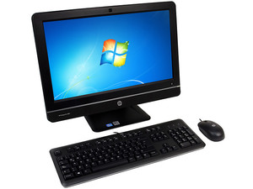

**6**

**1.4 Objetivos**

**Objetivo General**

Controlar y organizar el inventario de los productos, la cartera y el flujo de dinero de la tienda por medio de un sistema de información para escritorio.

**Objetivo Especifico**

* Controlar el inventario, la cartera y el flujo de dinero.
* Realizar una investigación de mercado con una duración de 3 semanas en la cual se les aplique una encuesta al cliente.
* Usar los requerimientos que necesita el cliente con el fin de satisfacer sus necesidades y poder dar a conocer el resultado.
* Usar la recolección de datos como un medio para obtener más información acerca de la tienda.
* Aplicar los conocimientos adquiridos en el centro de diseño y metrología en el programa de formación (ADSI)

**7**

**1.5 Impactos** (Económico social ambiental tecnológico)

**Impacto Económico:** Reducción de dinero comprando utensilios para llevar el orden de las ventas de la tienda como los son los (Cuadernos y los lápices).

**Impacto social:** Mejoramiento en el servicio por parte de la dueña hacia los clientes, haciendo más ágil en la forma de atender

**Impacto ambiental:** Disminución del consumo malgastado de papel, ya que, este se remplaza por una base de datos dejando a un lado el cuaderno de apuntes de la dueña.

**Impacto tecnológico:** Aumento en la utilización de los recursos tecnológicos por parte de la tienda la lomita, por lo cual una base de datos le permitirá un mejor control y organización en sus productos y ventas.

**1.6 productos o Resultados del proyecto**

1. Un sistema de información de fácil uso y manejo para el dueño.
2. Generación de reportes diarios del inventario y la cartera de la tienda.
3. control de los productos de la tienda por medio del sistema de información.
4. Seguridad y disponibilidad del sistema de información a toda hora.
5. Generación de una factura más eficiente.

**8**

**1.7 Personal Responsable**

|  |  |
| --- | --- |
| **EQUIPO QUE PARTICIPO DEL PROYECTO** | |
| **NOMBRE** | **ESPECIALIDAD** |
| OSCAR ALBEIRO CASTILLO ALARCÓN | TECNÓLOGO EN ANÁLISIS Y DESARROLLO DE SISTEMAS DE INFORMACIÓN |
| JOHAN FERNANDO CHITIVA GARZÓN | TECNÓLOGO EN ANÁLISIS Y DESARROLLO DE SISTEMAS DE INFORMACIÓN |
| DANIEL ALEJANDRO MACÍAS SILVA | TECNÓLOGO EN ANÁLISIS Y DESARROLLO DE SISTEMAS DE INFORMACIÓN |
| LEIDY TATIANA ROA MIGUEZ | TECNÓLOGO EN ANÁLISIS Y DESARROLLO DE SISTEMAS DE INFORMACIÓN |
| LAURA ALEJANDRA VILLAMIL RUIZ | TECNÓLOGO EN ANÁLISIS Y DESARROLLO DE SISTEMAS DE INFORMACIÓN |

**1.8 Presupuesto Requerido**

|  |  |
| --- | --- |
| **Recursos** | **Valor** |
| Herramientas | $ 195.987 |
| Mano de Obra | $ 5.689.712 |
| Transporte | $ 961.550 |
| Materiales | $ 289.647 |
| Otros insumos | $ 2.598.855 |
| **TOTAL** | **$ 9.735.751** |

**9**

**1.9 CRONOGRAMA DE ACTIVIDADES**





**10**

**2. definir los requerimientos del sistema de información**

**2.1 técnicas e instrumentos de recolección**

Las técnicas usadas para la recolección de información para la tienda la lomita son:

* Encuestas
* Entrevista
* Cuestionarios
* Observaciones

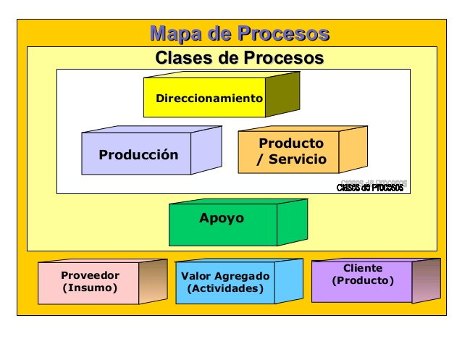

**2.2 plataforma tecnológica de la empresa**

* Computador
* Impresoras
* USB

Lo que requiere el software

* Sistema operativo de Windows 7 ultímate
* Computador

**11**

**3. analizar los requerimientos del sistema de información**

**3.1 analizar los requerimientos del sistema de información**

Prototipo Rápido                                            tentación de reusar el prototipo
                             ...

**12**

Con el ciclo de vida que vamos a trabajar es el con del cascada por lo que con
este ciclo podemos trabajar desde cero y es...

**13**

**3.2 Diagrama de caso de Uso del proyecto**

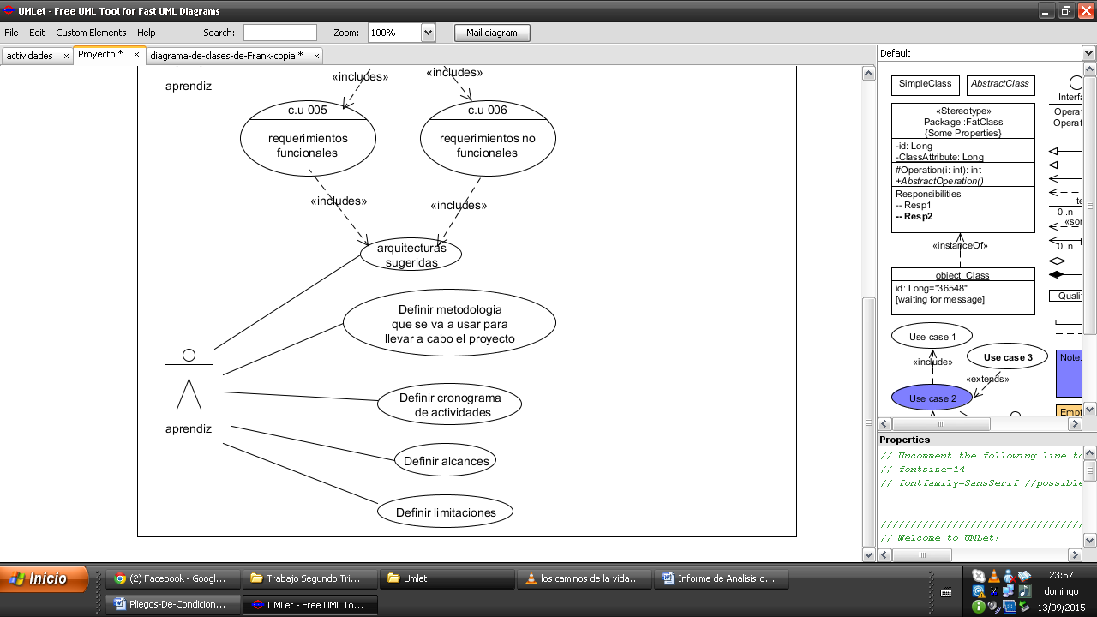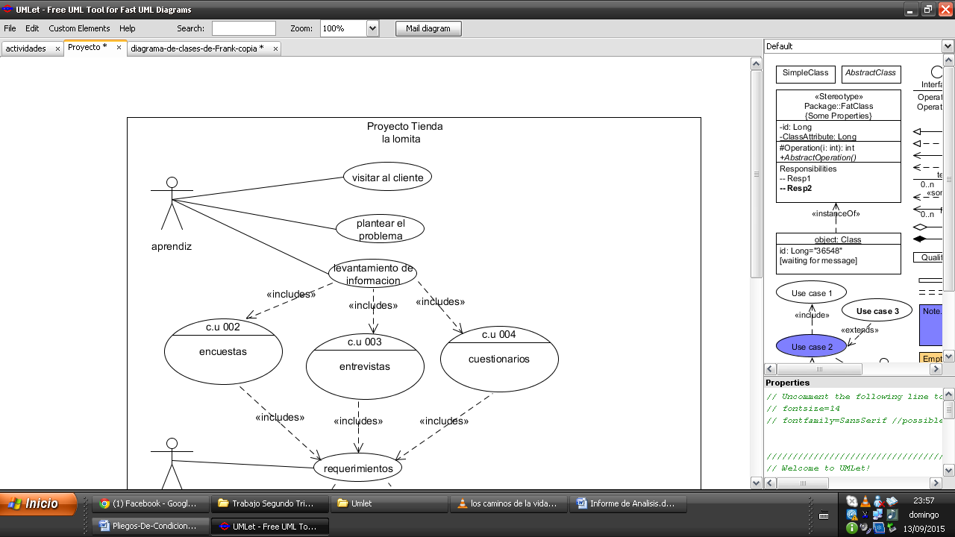

**14**

**3.3 Diagrama de caso de clases del proyecto**

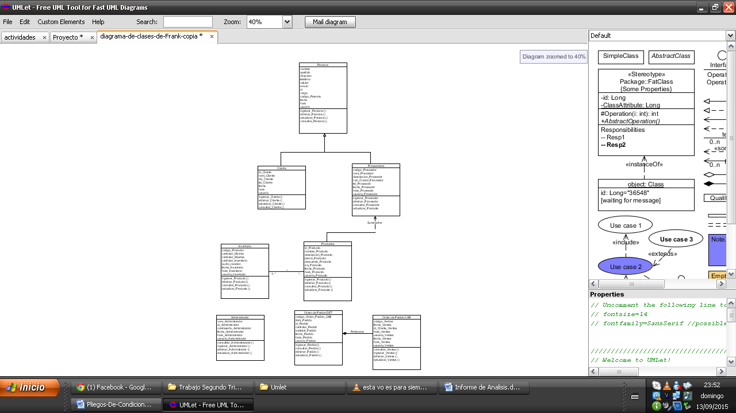

**15**

**3.4 Diagrama de caso de Actividades del proyecto**

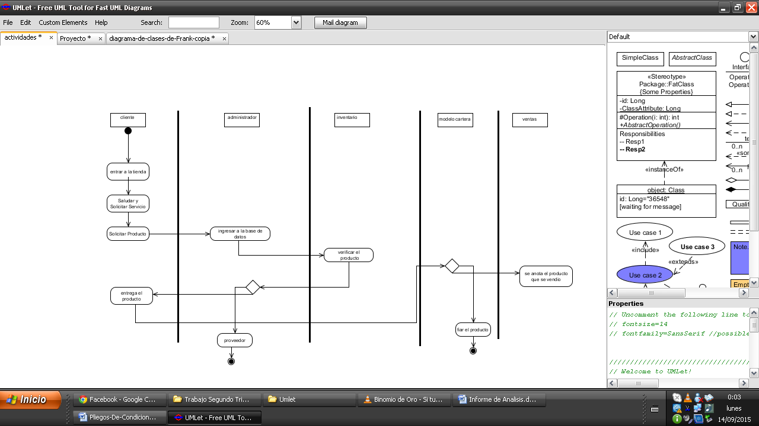

**16**

**3.5 Conclusiones**

En este informe aprendimos de los diferentes diagramas de clases que hay en UML, todo enfocado a nuestro proyecto, además nos ayudaron a entender más sobre cómo está estructurado nuestro proyecto.

**17**

**3.6 BIBLIOGRAFÍA**

<http://es.slideshare.net/kakashi1/informe-de-analisis-proyecto-sigs?related=1>

<http://es.slideshare.net/brayanfp/informe-analisis>

<https://pcel.com/HP-C9K25LTABM-97008>

**18**